Veckobrev V.7
Gemensam info för veckan:

Under den här veckan har vi jobbat på med våra planeringar och fokus har legat på struktur i alla lägen. Både under lektionspass samt på raster. Detta arbete fortsätter, men däremot märks det att det blir varmare nu. Därför har en hel del av de äldre eleverna fått chansen att sitta inne och rita under lunchrasten. Detta för att undvika yrsel och vätskebrist.

Många elever känner av värmen så se till att de har resorb eller vätskeersättning på skolan, ifall de får yrsel eller illamående.

Vill rikta ett stort tack till Jacob som kom in och hjälpte oss när Louise blev sjuk, Stort tack 🙂
Den här veckan har vi tackat av Lion och Kilian, tack för er tid hos oss 🙂
Tigrarna:
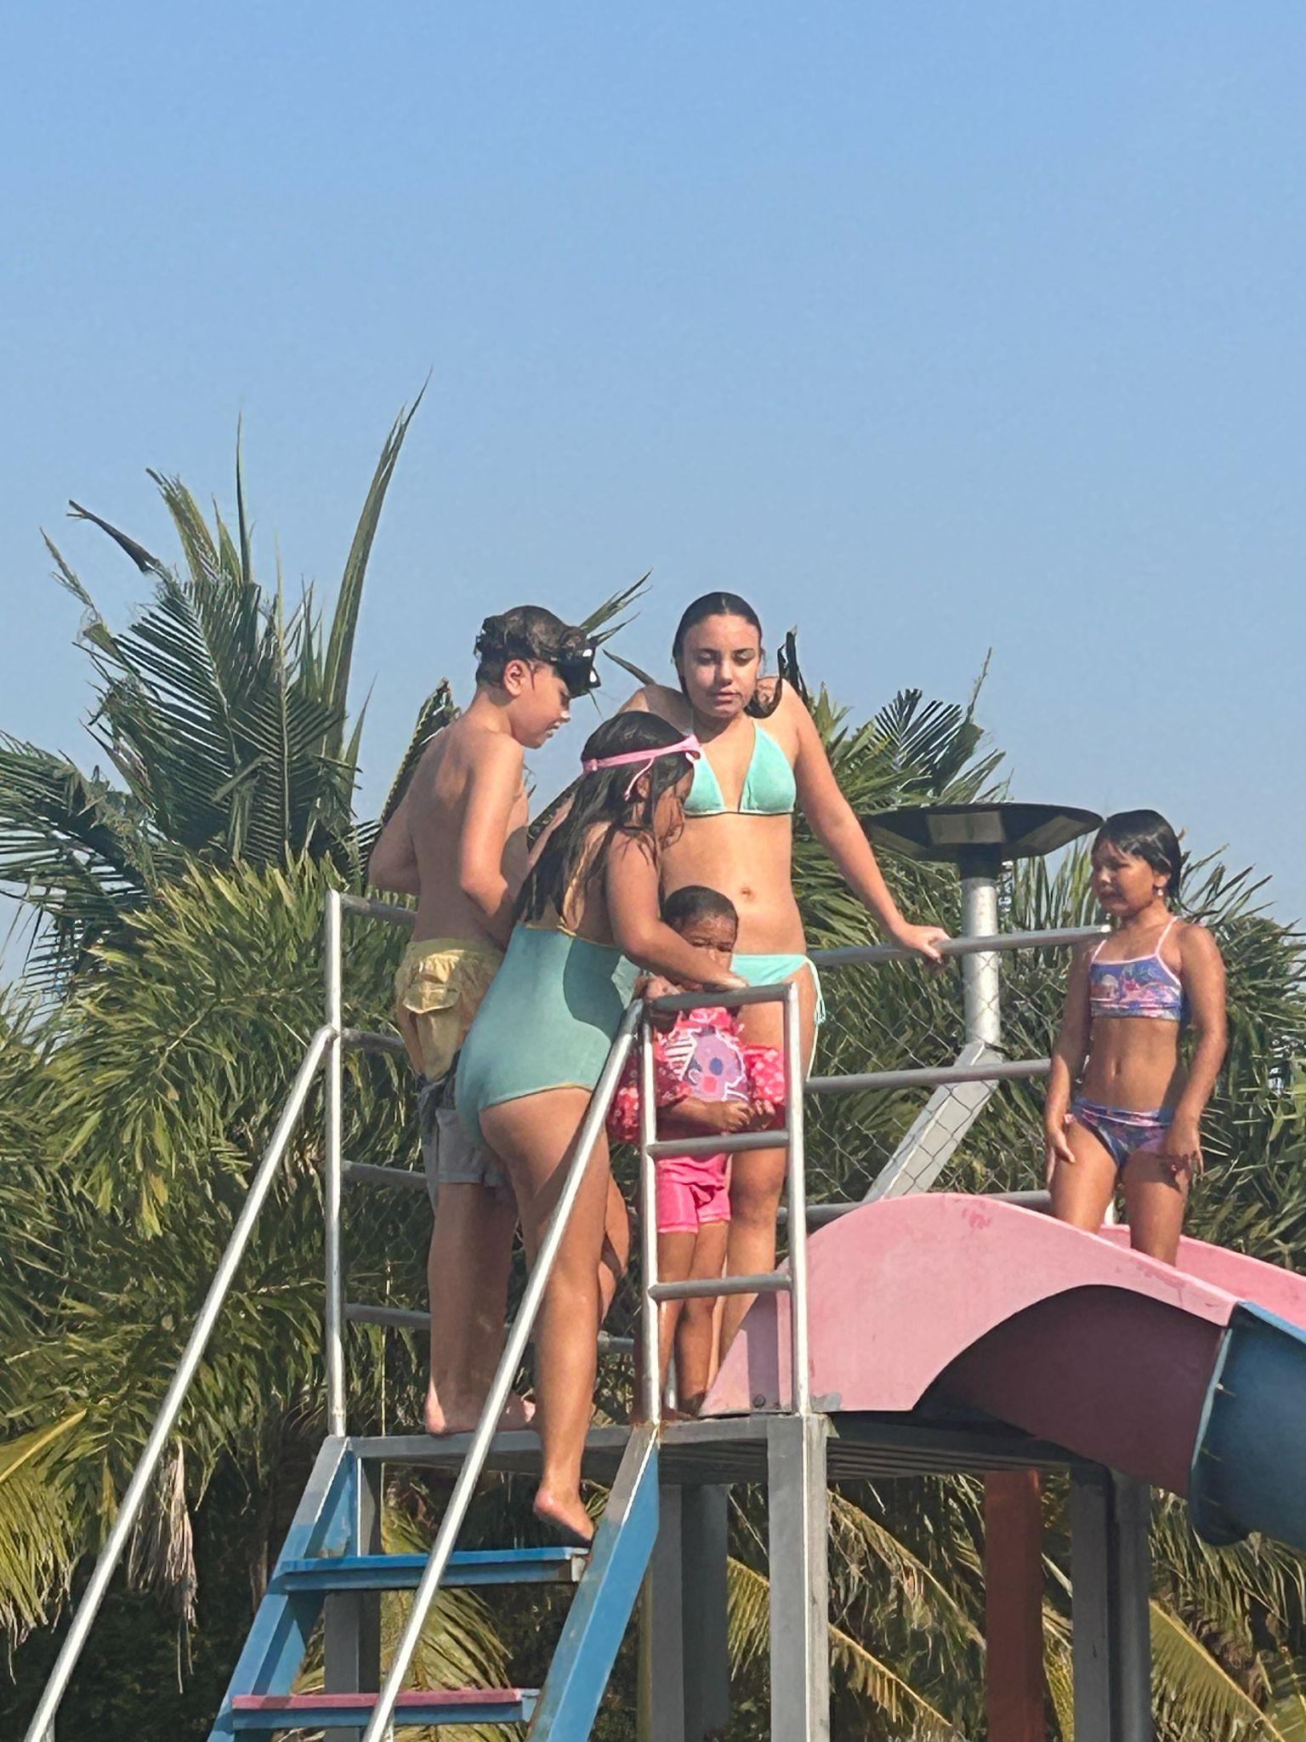
Den här veckan har vi hälsat tre nya elever välkomna till skolan, vilket inleddes med en del snack om rar. I övrigt har vi arbetat med varje elevs enskilda planering, många elever har gjort oerhört bra ifrån sig och ser ut att hinna med allt från hemskolan.
Vi har fortsatt att samtala om Mangrove forest och utflykten nästa vecka. Påminner ännu en gång om att alla elever får ta med matsäck och att vi lägger ut i Whatsapp-gruppen när vi är tillbaka på skolan. Eleverna är även lediga nästa fredag.
I övrigt har vi börjat arbeta en del i religion, just nu med fokus på kristendom. Många intressanta frågor och diskussioner dyker upp. Ni har ett gäng hjältar till barn som verkligen tänker till i diskussionerna.
Vi har även hunnit med att göra alla hjärtans dag kort till de flesta. En uppgift som varit väldigt uppskattad och alla elever känner en glädje för sina nära och kära.

Krabborna:

Denna vecka har Krabborna arbetat med fokus på Alla hjärtansdag och RAR arbetet går väl in i detta. Många fina tankar kommer fram. Arbete med matematik och de fyra räknesätten, efter nivå under matematiklektionerna. I NO har vi också läst om Skelettet, lederna och huden.
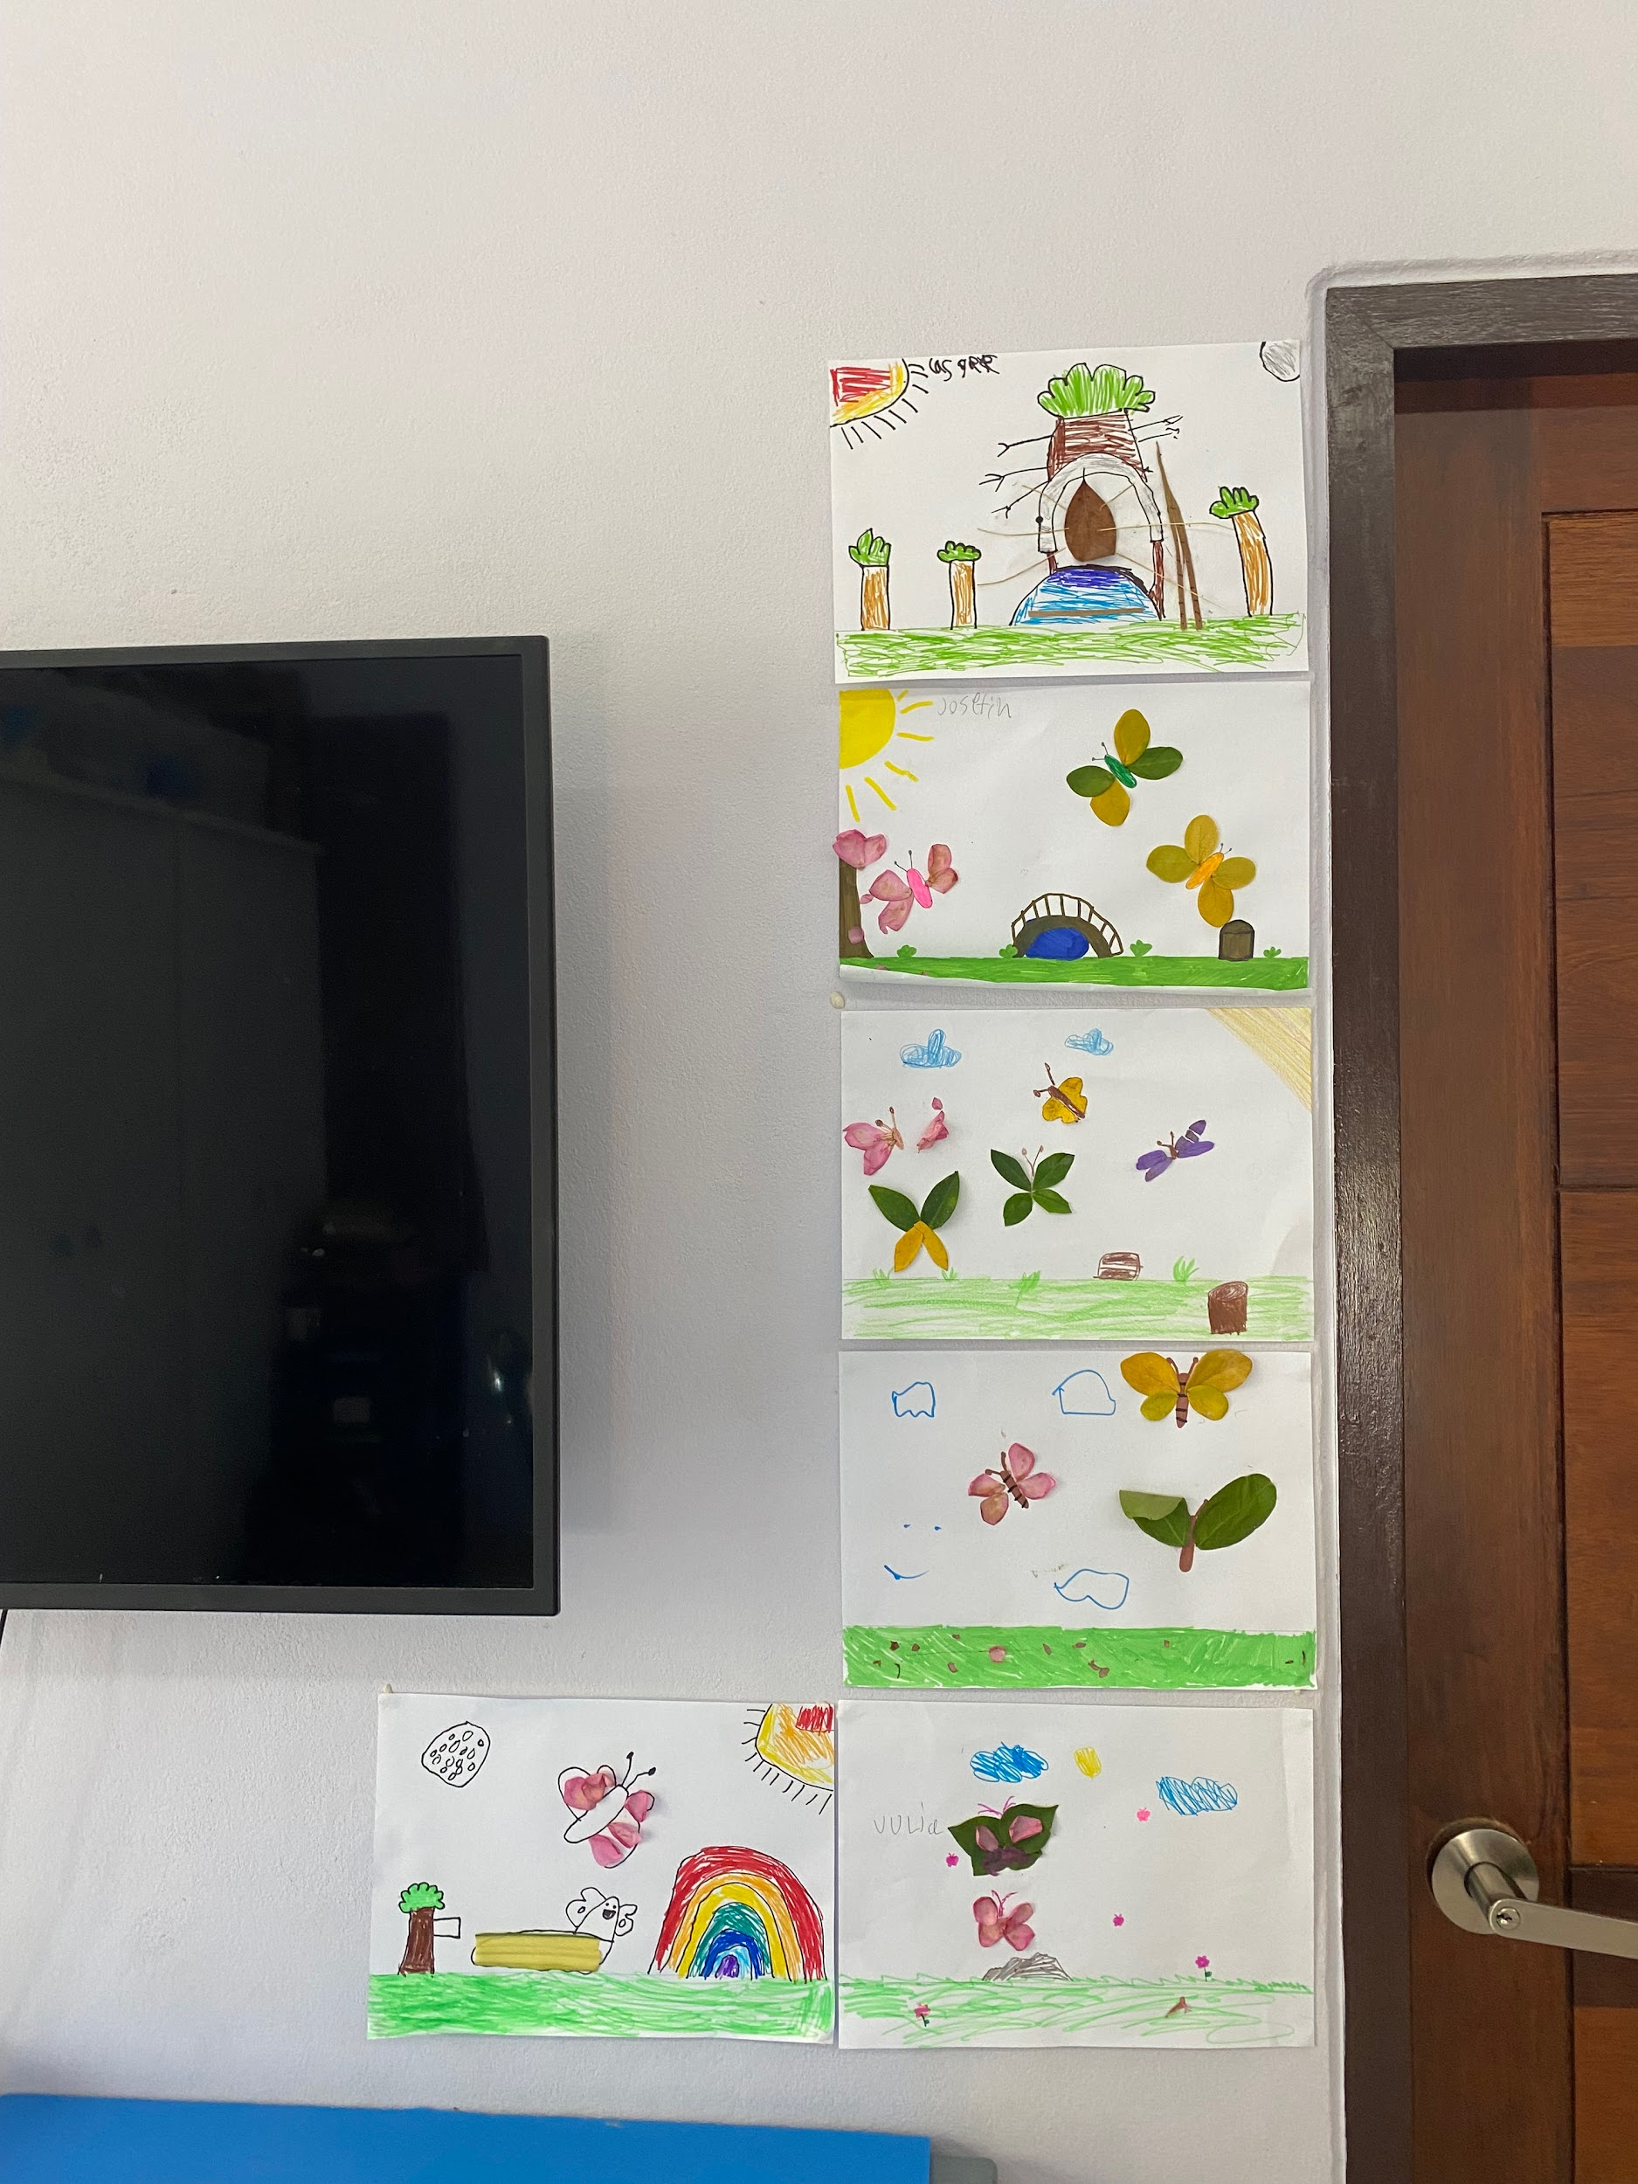
Individuellt arbete i svenska denna vecka, som kommer att gå över i att skriva berättelser till nästa vecka. Först skriver vi till bildstod för att därefter övergå till ett mer fritt skrivande.
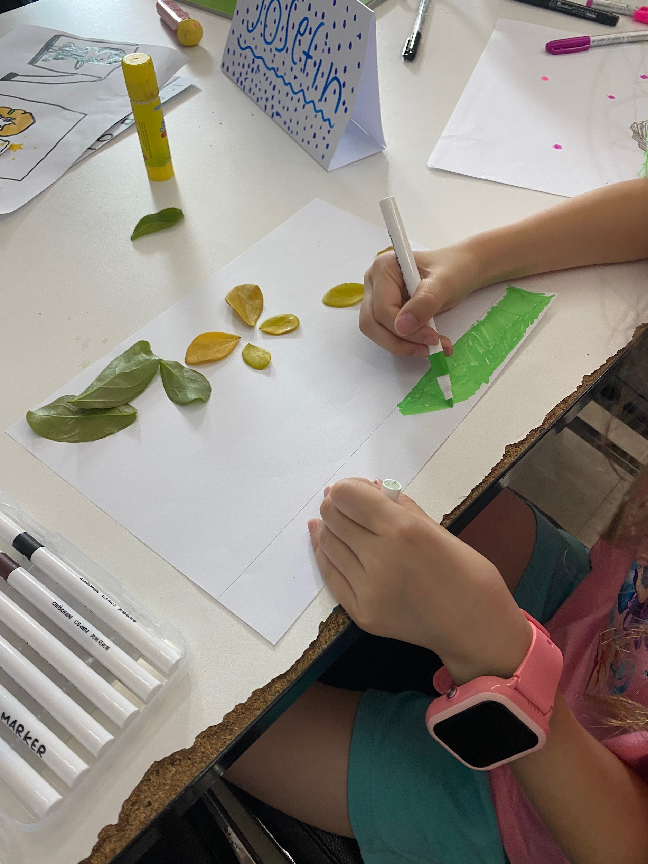
På Bildlektionen skapade vi fantasiinsekter av löv och blomblad, som avslut på Temadelen insekter och småkryp. De finns upphängda på väggen vid entrén. Ytterligare en skojig uppgift som främjar fantasin!
Naturligtvis har vi tillverkat Alla hjärtansdagkort också.

Aporna

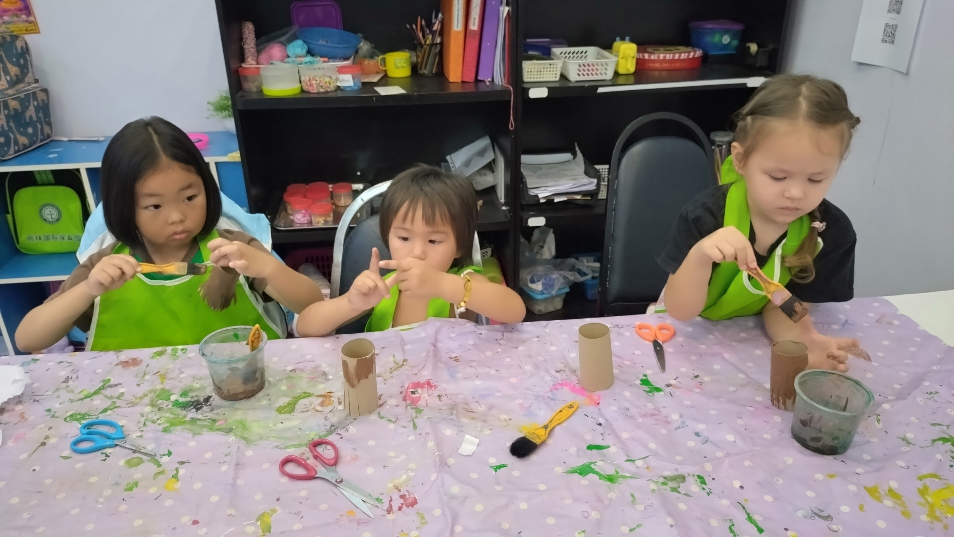
Aporna
Under veckan har vi pratat om vad man gör på Alla hjärtans dag. Vi har pysslat
Alla hjärtans dagskort till någon vi tycker om. Vidare har vi skapat spindlar av toarullar och färg då vi fortsatt pratar om insekter i vårt Thailand tema. Barnen älskar att måla med färg och få vara kreativa med hur man sätter på ögon på spindeln och hur många ben den ska ha,

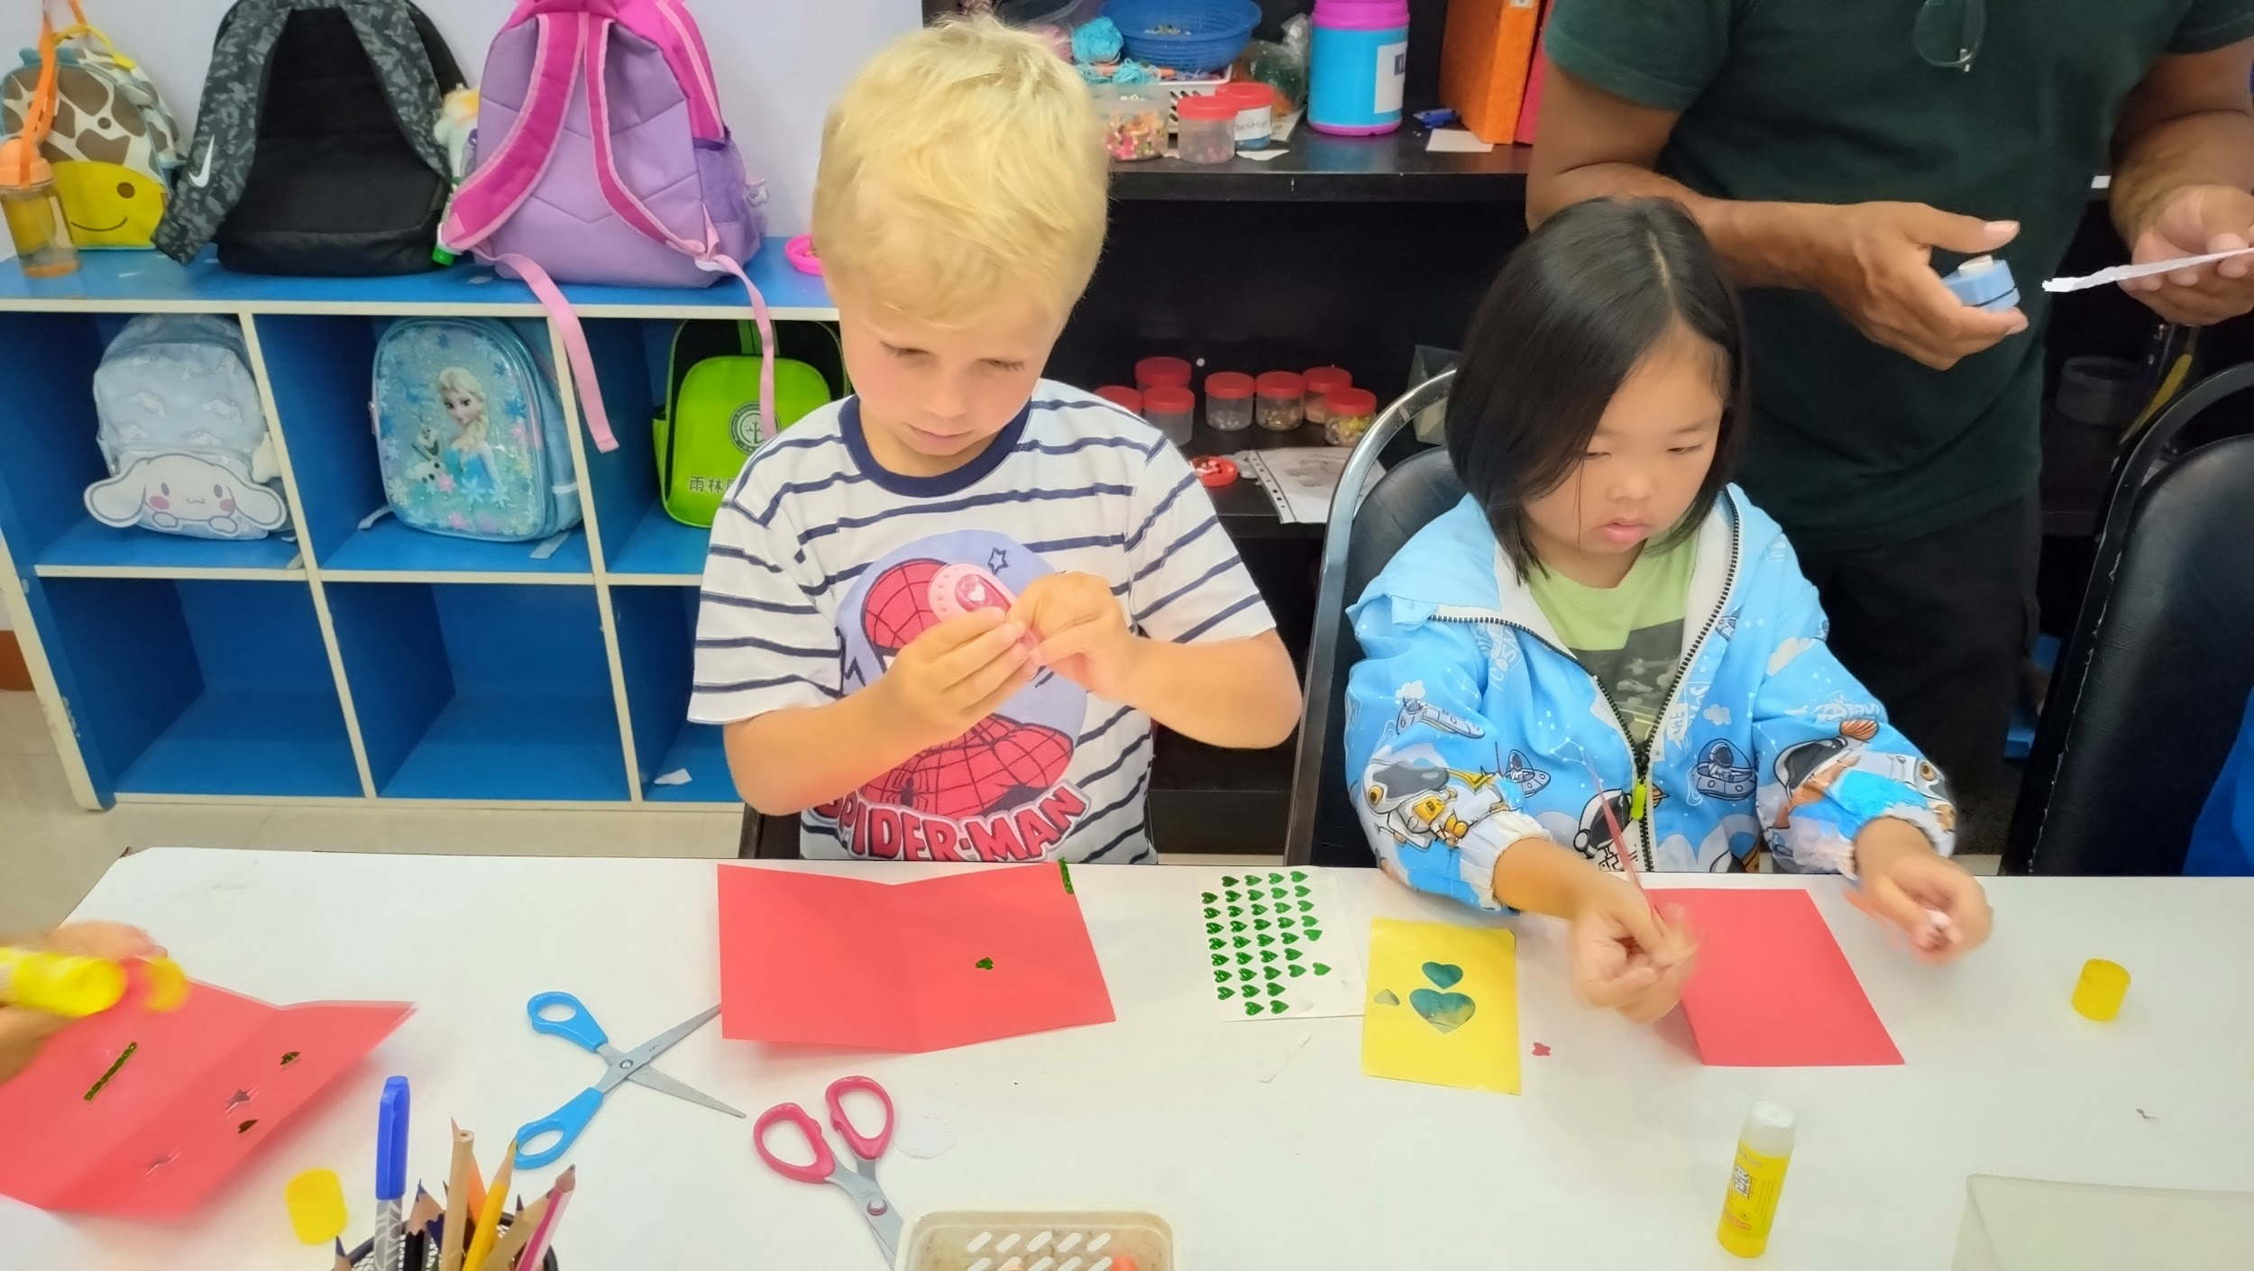
De har alla spelat olika spel tillsammans och tränat sig i turtagning och att kunna följa reglerna. Inte alltid så lätt som det låter men med lite hjälp brukar det gå bra ändå..
Fredag betydde Stranddag. Det skapades konst i sanden, Det blev även en skattjakt där fick barnen samarbeta med att leta efter en skatt med en skattkarta och den slutliga skatten blev varsin svalkande glass i värmen. Mums!

INFO framöver:

- Avtackning för Alma, Harry och Laura på tisdag den 17/2, föräldrar får gärna delta på samlingen.
- Fettisdag på tisdag 17/2, semlor beställda (tack Livias föräldrar). Är det någon elev som inte äter semlor får ni gärna kontakta mig så löser vi en annan fika.
- Utflykt till Mangrove forest för skolelever den 17/2 för lågstadiet och 18/2 för högstadiet och mellanstadiet. Utflykten kommer att påbörjas efter lunch (11:40). Vi åker tillsammans till Mangrove forest och räknar med att vara tillbaka på skolan runt 16.00 på eftermiddagen. Matsäck (fika) uppmuntras för alla. På grund av utflykten håller skolan stängt på fredagen då vi drar över i tid.
- Skolan stängd fredagen den 20/2 på grund av utflykten.
- Planeringsdag den 27/2. (Planering för överföring av elever från Carina till Evelina).
- Simlektion/Idrottslektion den 20/3 på true arena, mer info kommer.

Ses på måndag!
Hälsningar , Louise, Evelina, Ulrica, Carina

